หน่วยการเรียนรู้ที่ 4 การเขียนโปรแกรมเบื้องต้น

เวลาเรียน 11 ชั่วโมง

แผนผังการเรียนรู้แบบบูรณาการ

ภาษาไทย
• การพูดแสดงความรู้ ความคิดเห็น
แล้วตอบคำถามเชิงเหตุผล
• การเขียนสื่อสารโดยใช้คำได้ถูกต้อง
ชัดเจน และเหมาะสม
• การเขียนแผนภาพความคิดเพื่อพัฒนา
งานเขียน
• การมีมารยาทในการฟัง

คณิตศาสตร์
• การใช้ความรู้ ทักษะกระบวนการทาง
คณิตศาสตร์ในสถานการณ์ต่าง ๆ
• การวิเคราะห์และแสดงวิธีหาคำตอบ
การบวก ลบเลข

การเขียนโปรแกรมเบื้องต้น

วิทยาศาสตร์ สาระที่ 4 เทคโนโลยี
•การออกแบบอัลกอริทึม
•การเขียนโปรแกรมด้วย Scratch

ศิลปะ : ทัศนศิลป์
• การวาดภาพระบายสีเครื่องแต่งกาย


ตัวชี้วัด

ออกแบบ และเขียนโปรแกรมอย่างง่าย โดยใช้ซอฟต์แวร์หรือสื่อ และตรวจหาข้อผิดพลาดและแก้ไข
(ว 4.2 ป.4/2)

หน่วยการเรียนรู้ที่ 4 การเขียนโปรแกรมเบื้องต้น
แผนการจัดการเรียนรู้ที่ 1
เรื่อง การทำงานของคอมพิวเตอร์



ชั้นประถมศึกษาปีที่ 4 เวลาเรียน 1 ชั่วโมง
มาตรฐานการเรียนรู้และตัวชี้วัด

มาตรฐานการเรียนรู้
มาตรฐาน ว 4.2 เข้าใจและใช้แนวคิดเชิงคำนวณในการแก้ปัญหาที่พบในชีวิตจริงอย่างเป็นขั้นตอน และเป็นระบบ ใช้เทคโนโลยีสารสนเทศและการสื่อสารในการเรียนรู้ การทำงาน และการแก้ปัญหาได้อย่างมีประสิทธิภาพ รู้เท่าทัน และมีจริยธรรม
ตัวชี้วัด
ว 4.2 ป.4/2 ออกแบบ และเขียนโปรแกรมอย่างง่าย โดยใช้ซอฟต์แวร์หรือสื่อ และตรวจหา
ข้อผิดพลาดและแก้ไข

จุดประสงค์การเรียนรู้
1. บอกชื่ออุปกรณ์และหน้าที่ของอุปกรณ์คอมพิวเตอร์ (K)
2. จำแนกประเภทอุปกรณ์คอมพิวเตอร์และวิเคราะห์การทำงานของคอมพิวเตอร์ (P)
3. มีความใฝ่เรียนรู้ในเทคโนโลยีสารสนเทศ (A)


สาระการเรียนรู้

การทำงานของคอมพิวเตอร์เป็นการทำงานร่วมกันของหน่วยรับเข้ากับหน่วยประมวลผลกลาง
และหน่วยส่งออก ซึ่งมีโปรแกรมเป็นระบบปฏิบัติการที่จะช่วยให้คอมพิวเตอร์ทำงานได้อย่างมีประสิทธิภาพ เมื่อผู้ใช้ปฏิบัติตามขั้นตอนได้ถูกต้อง


สมรรถนะสำคัญของผู้เรียน

1. ความสามารถในการคิด
2. ความสามารถในการแก้ปัญหา
3. ความสามารถในการใช้เทคโนโลยี


คุณลักษณะอันพึงประสงค์

1. ใฝ่เรียนรู้
2. มุ่งมั่นในการทำงาน


คำถามสำคัญ

การทำงานของคอมพิวเตอร์เหมือนการทำงานของสมองหรือไม่

การจัดกิจกรรมการเรียนรู้


ขั้นสังเกต รวบรวมข้อมูล (Gathering)
• • • • • • • • • • • • • • • • •

1. นักเรียนร่วมกันสนทนาและตอบคำถามกระตุ้นความสนใจ ดังนี้
• การทำงานของคอมพิวเตอร์เหมือนการทำงานของสมองหรือไม่ (เหมือน)
2. นักเรียนสังเกตภาพ จากนั้นบอกชื่อและหน้าที่ของอุปกรณ์คอมพิวเตอร์ให้ถูกต้อง ดังนี้
ก
ข
จ
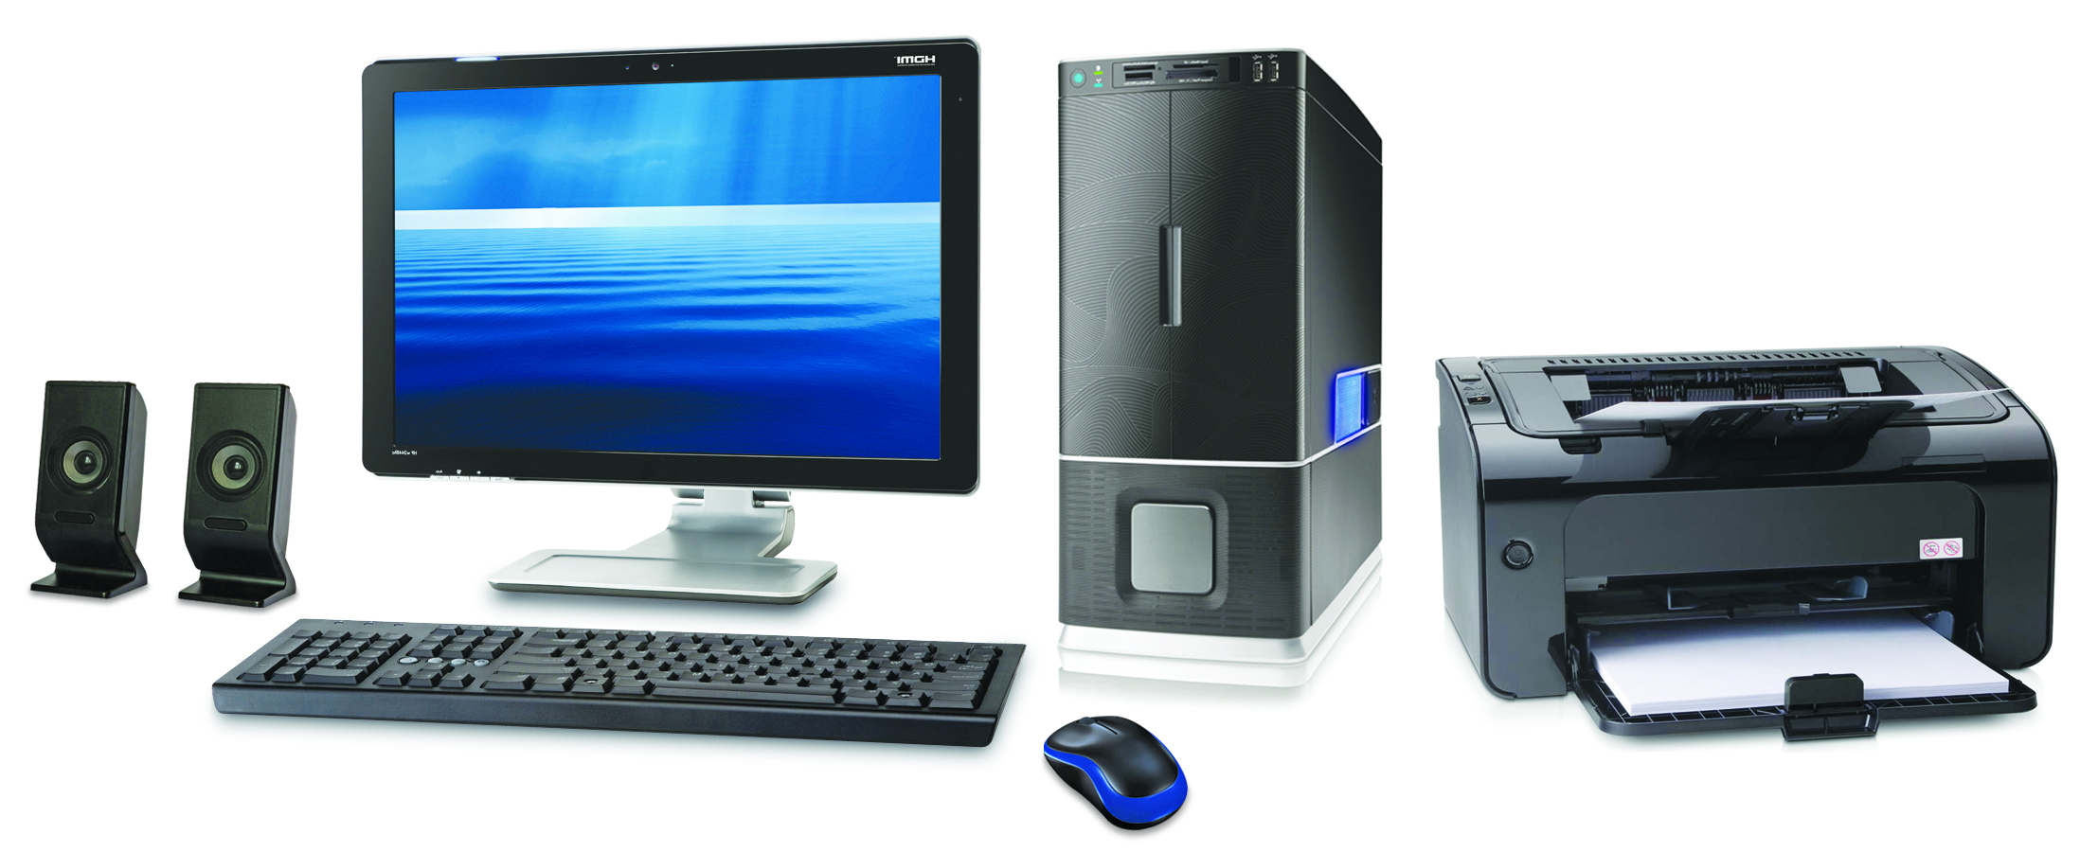

ค
ง
ฉ

ก ชื่ออุปกรณ์และหน้าที่คืออะไร (ลำโพง มีหน้าที่ ส่งเสียงหรือสัญญาณจากคอมพิวเตอร์)
ข ชื่ออุปกรณ์และหน้าที่คืออะไร (จอภาพ มีหน้าที่ แสดงภาพและข้อความ)
ค ชื่ออุปกรณ์และหน้าที่คืออะไร (คีย์บอร์ด มีหน้าที่ รับข้อความเข้าไปในซีพียู)
ง ชื่ออุปกรณ์และหน้าที่คืออะไร (เมาส์ มีหน้าที่ เลื่อนตัวชี้และคลิกคำสั่ง)
จ ชื่ออุปกรณ์และหน้าที่คืออะไร (ซีพียู มีหน้าที่ ประมวลผลข้อมูล)
ฉ ชื่ออุปกรณ์และหน้าที่คืออะไร (เครื่องพิมพ์ มีหน้าที่ พิมพ์ข้อความและภาพบนกระดาษ)
3. นักเรียนร่วมกันศึกษาข้อมูลเกี่ยวกับการทำงานของคอมพิวเตอร์ จากแหล่งการเรียนรู้ต่าง ๆ


ขั้นคิดวิเคราะห์และสรุปความรู้ (Processing)
• • • • • • • • • • • • • • • • • • • •

4. นักเรียนจับคู่กับเพื่อน ร่วมกันจำแนกประเภทของอุปกรณ์คอมพิวเตอร์จากภาพที่ติดบนกระดาน แล้วเขียนบันทึกเป็นภาพความคิด ดังตัวอย่าง

หน่วยรับเข้า
หน่วยประมวลผลกลาง
หน่วยส่งออก

เมาส์ คีย์บอร์ด
ซีพียู
ลำโพง เครื่องพิมพ์

จอภาพ

5. นักเรียนแต่ละคู่ร่วมกันวิเคราะห์และอธิบายหลักการทำงานของคอมพิวเตอร์เป็นภาพความคิด
ดังตัวอย่าง

หน่วยประมวลผลกลาง

หน่วยส่งออก

หน่วยรับเข้า
หน่วยที่ทำหน้าที่

หน่วยที่ทำหน้าที่
รับข้อมูลและคำสั่ง
หน่วยที่ทำหน้าที่
ประมวลผล
แสดงผลออกมา

6. นักเรียนแบ่งกลุ่ม แต่ละกลุ่มร่วมกันวิเคราะห์ภาพ เพื่อเปรียบเทียบการทำงานของคอมพิวเตอร์กับมนุษย์ สรุปเป็นความคิดรวบยอดแล้วนำมาอภิปรายร่วมกัน ดังตัวอย่าง
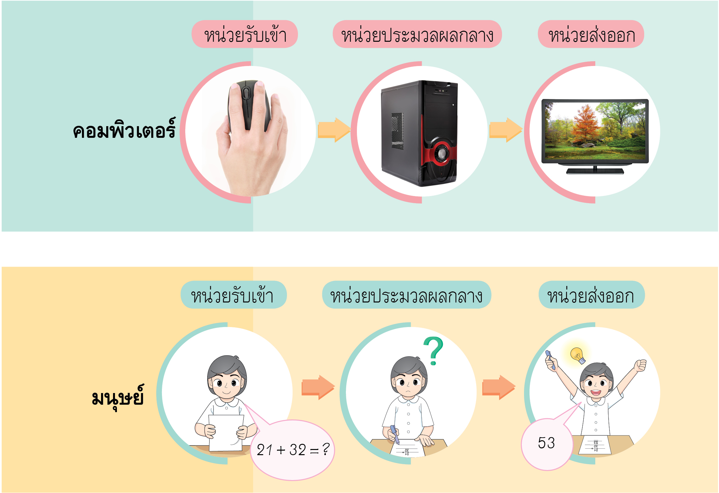

(ตัวอย่างคำตอบ การทำงานของมนุษย์กับคอมพิวเตอร์มีลักษณะคล้ายกัน คือ มีส่วนของการรับเข้าของข้อมูล จากนั้นมีการประมวลผลและส่งข้อมูลออก เช่น คอมพิวเตอร์ส่งออกข้อมูลเป็นภาพ
ผ่านจอภาพ และมนุษย์ส่งข้อมูลออกเป็นคำตอบของตัวเลขที่ได้)
7. นักเรียนร่วมกันสรุปความคิดรวบยอดเกี่ยวกับการทำงานของคอมพิวเตอร์ ดังนี้
การทำงานของคอมพิวเตอร์ ประกอบด้วยหน่วยรับเข้า หน่วยประมวลผลกลาง
และหน่วยส่งออก ตามขั้นตอนการทำงานตามโปรแกรมที่ออกแบบไว้

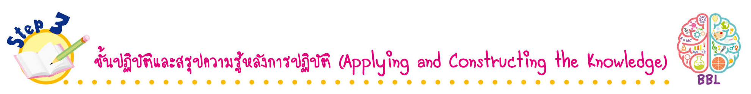
ขั้นปฏิบัติและสรุปความรู้หลังการปฏิบัติ (Applying and Constructing the Knowledge)
• • • • • • • • • • • • • • • • • • • • • • • • • • • • • • • • • • • • • •

8. นักเรียนปฏิบัติกิจกรรมที่ 4.1 อะไรผิดปกติ โดยนักเรียนวาดภาพและระบายสีเครื่องแต่งกาย
เรียงลำดับขั้นตอนการทำงานตามที่กำหนด แล้วตอบคำถาม ดังตัวอย่าง

เริ่มต้น

ใส่กางเกงขายาว

ใส่เสื้อแจ็กเก็ตแขนยาว

ใส่เสื้อกล้าม

ใส่ถุงเท้า

ใส่รองเท้า

จบ

• จากการทำงานตามลำดับขั้นตอนการแต่งกาย คิดว่าผลลัพธ์ถูกต้องหรือไม่ (ไม่ถูกต้อง)
• การเรียงลำดับขั้นตอนการแต่งกายถูกต้องหรือไม่ หรือต้องสลับการทำงานอย่างไร (ไม่ถูกต้อง ควรสลับการทำงาน ดังนี้)
เริ่มต้น
จบ

ใส่เสื้อกล้าม

ใส่กางเกงขายาว

ใส่เสื้อแจ็กเก็ตแขนยาว

ใส่ถุงเท้า

ใส่รองเท้า

• นักเรียนคิดว่าควรมีขั้นตอนการทำสิ่งใดเพิ่มเติมหรือไม่ และควรอยู่ในลำดับใด
(เพิ่มการคาดเข็มขัด ต่อจากขั้นตอนการใส่กางเกงขายาว ดังนี้)
เริ่มต้น

ใส่เสื้อกล้าม

ใส่กางเกงขายาว

คาดเข็มขัด

ใส่เสื้อแจ็กเก็ตแขนยาว

ใส่ถุงเท้า

ใส่รองเท้า

จบ


กิจกรรมนี้สร้างเสริมทักษะศตวรรษที่ 21 ด้านการคิดแก้ปัญหา

9. นักเรียนร่วมกันสรุปสิ่งที่เข้าใจเป็นความรู้ร่วมกัน ดังนี้
การทำงานของคอมพิวเตอร์เป็นการทำงานร่วมกันของหน่วยรับเข้ากับหน่วยประมวลผลกลางและหน่วยส่งออก ซึ่งมีโปรแกรมเป็นระบบปฏิบัติการที่จะช่วยให้คอมพิวเตอร์ทำงานได้อย่างมีประสิทธิภาพ เมื่อผู้ใช้ปฏิบัติตามขั้นตอนได้ถูกต้อง

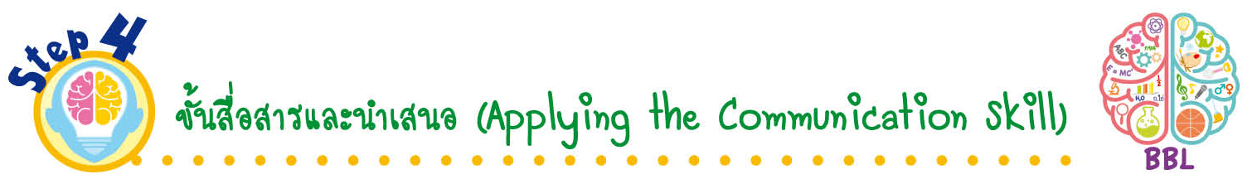
ขั้นสื่อสารและนำเสนอ (Applying the Communication Skill)
• • • • • • • • • • • • • • • • • • • • • • • • • •

10. นักเรียนร่วมกันอภิปรายสรุปความรู้เกี่ยวกับกิจกรรมที่ 4.1 อะไรผิดปกติ ร่วมกันในชั้นเรียน
ว่าสามารถบอกลำดับขั้นตอนการแก้ปัญหาได้ถูกต้องหรือไม่ พร้อมตรวจสอบความถูกต้องร่วมกัน
11. นักเรียนร่วมกันอภิปรายสรุปเกี่ยวกับวิธีการทำงานให้เห็นการคิดเชิงระบบและวิธีการทำงาน
ที่มีแบบแผน

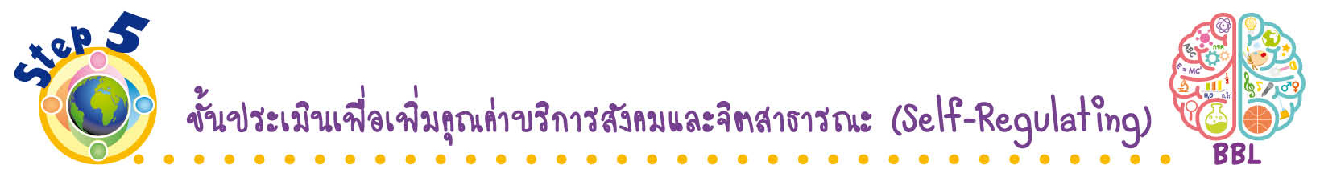
ขั้นประเมินเพื่อเพิ่มคุณค่าบริการสังคมและจิตสาธารณะ (Self-Regulating)
• • • • • • • • • • • • • • • • • • • • • • • • • • • • • • • •

12. นักเรียนประเมินตนเอง โดยเขียนแสดงความรู้สึกหลังการเรียนและหลังการทำกิจกรรม
ในประเด็นต่อไปนี้
• สิ่งที่นักเรียนได้เรียนรู้ในวันนี้คืออะไร
• นักเรียนมีส่วนร่วมกิจกรรมในกลุ่มมากน้อยเพียงใด
• เพื่อนนักเรียนในกลุ่มมีส่วนร่วมกิจกรรมในกลุ่มมากน้อยเพียงใด
• นักเรียนพึงพอใจกับการเรียนในวันนี้หรือไม่ เพียงใด
• นักเรียนจะนำความรู้ที่ได้นี้ไปใช้ให้เกิดประโยชน์แก่ตนเอง ครอบครัว และสังคมทั่วไป
ได้อย่างไร
จากนั้นแลกเปลี่ยนตรวจสอบขั้นตอนการทำงานทุกขั้นตอนว่าจะเพิ่มคุณค่าไปสู่สังคม
เกิดประโยชน์ต่อสังคมให้มากขึ้นกว่าเดิมในขั้นตอนใดบ้าง สำหรับการทำงานในครั้งต่อไป


สื่อการเรียนรู้/แหล่งการเรียนรู้

1. หนังสือเรียน รายวิชาพื้นฐาน วิทยาศาสตร์ เทคโนโลยี (วิทยาการคำนวณ) ชั้นประถมศึกษาปีที่ 4
ของสถาบันพัฒนาคุณภาพวิชาการ (พว.)
2. ภาพอุปกรณ์คอมพิวเตอร์
3. ภาพการเปรียบเทียบการทำงานของคอมพิวเตอร์กับมนุษย์
4. แหล่งการเรียนรู้ทั้งภายในและภายนอกโรงเรียน


การประเมินการเรียนรู้

1. ประเมินความรู้ เรื่อง การทำงานของคอมพิวเตอร์ (K) ด้วยแบบทดสอบ
2. ประเมินกระบวนการทำงานกลุ่ม (P) ด้วยแบบประเมิน
3. ประเมินคุณลักษณะอันพึงประสงค์ ด้านใฝ่เรียนรู้ มุ่งมั่นในการทำงาน (A) ด้วยแบบประเมิน

แบบประเมินตามสภาพจริง (Rubrics)

แบบประเมินกระบวนการทำงานกลุ่ม
รายการการประเมิน | ระดับคุณภาพ
รายการการประเมิน | 4 | 3 | 2 | 1
กระบวนการ  ทำงานกลุ่ม | มีการกำหนดบทบาท  สมาชิกชัดเจน  และมีการชี้แจงเป้าหมาย  การทำงาน  มีการปฏิบัติงานร่วมกัน  อย่างร่วมมือร่วมใจ  พร้อมกับการประเมินเป็นระยะ ๆ | มีการกำหนดบทบาท  สมาชิกชัดเจน  มีการชี้แจงเป้าหมาย  อย่างชัดเจนและปฏิบัติงานร่วมกัน  แต่ไม่มีการประเมิน  เป็นระยะ ๆ | มีการกำหนดบทบาท  เฉพาะหัวหน้า  ไม่มีการชี้แจงเป้าหมาย  อย่างชัดเจน  ปฏิบัติงานร่วมกัน  ไม่ครบทุกคน | ไม่มีการกำหนด  บทบาทสมาชิก  และไม่มีการชี้แจงเป้าหมาย สมาชิก  ต่างคนต่างทำงาน

ข้อเสนอแนะของผู้บริหารสถานศึกษา

ลงชื่อ
( )
ตำแหน่ง

บันทึกหลังการสอน

ผลการจัดการเรียนการสอน

ปัญหา/อุปสรรค

แนวทางแก้ไข

ครูผู้สอน
( )
วันที่บันทึก

